校内外语水平测试报名操作步骤

1. 登录教务系统，输入账号、密码



3、登录教务管理信息系统

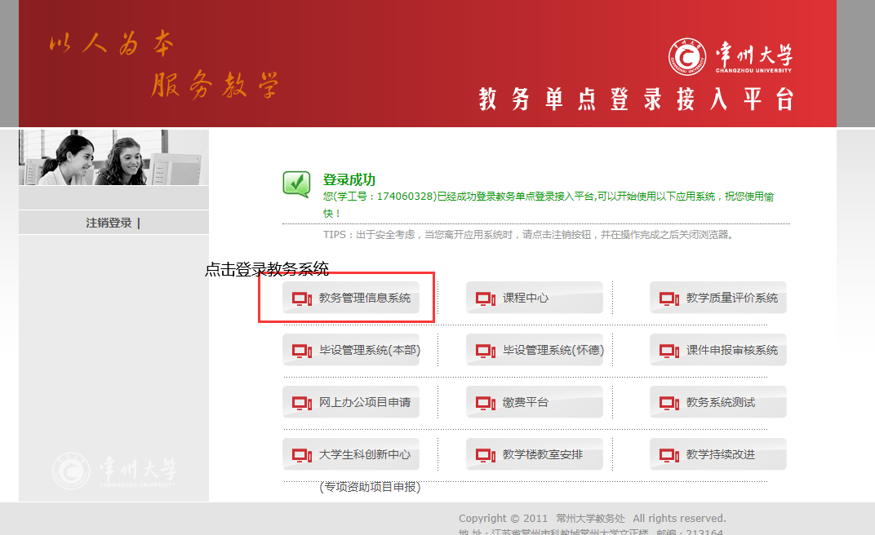

4、学生报名—点击选择按钮

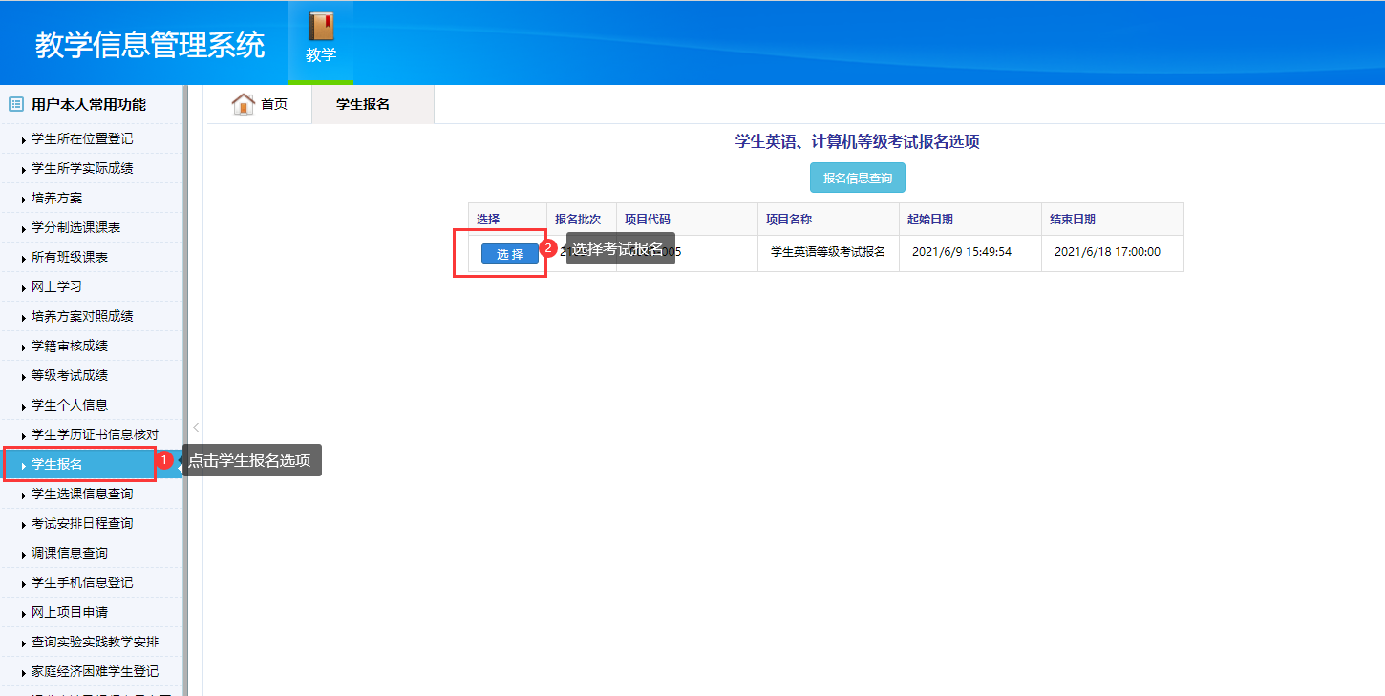

5、校内外语水平测试语种分为四类：

**（1）非英语专业（不包括小语种）的学生请选择“英语水平测试”；**

**（2）英语专业的学生请选择“专四水平测试”；**

**（3）考试语种为日语的学生请选择“日语水平测试”；**

**（4）考试语种为俄语的学生请选择“俄语-4”**

选择对应类别后点击“报名”按钮，报名情况中显示已报名即为报名成功，不需要缴费。

